УДК 631:816.3

Оценка эффективности приемов применения гуминового микроудобрения – биокомплекса Гуматадор в технологии
возделывания кукурузы на зеленую массу

Мустафаева Ф.С., Виноградова В.С.

Костромская государственная сельскохозяйственная академия

Аннотация

Статья посвящена вопросу целесообразности применения гуминового микроудобрения – биокомплекса Гуматадор в технологии возделывания кукурузы на зеленый корм. На основе полученных данных было выявлено, что применение биокомплекса Гуматадор способствовало лучшему протеканию физиологических процессов у растений и обеспечило повышение урожая и качества полученной продукции.

Ключевые слова: КУКУРУЗА НА ЗЕЛЕНЫЙ КОРМ, ГУМИНОВОЕ МИКРОУДОБРЕНИЕ, БИОКОМПЛЕКС ГУМАТАДОР, ПРОДУКТИВНОСТЬ ФОТОСИНТЕЗА, ИНТЕНСИВНОСТЬ ДЫХАНИЯ, КОНЦЕНТРАЦИЯ ХЛОРОФИЛЛА, УРОЖАЙ, КАЧЕСТВО ПРОДУКЦИИ
_______________________________________________________________________

Современными научными исследованиями установлено, что применение в сельском хозяйстве гуминовых удобрений является безопасным и эффективным приемом для окружающей среды, животных и человека. Гуминовые удобрения благоприятно воздействуют на рост и развитие сельскохозяйственных культур, способствуют повышению урожайности и качества получаемой продукции [1].
Цель исследований – изучение эффективности приемов применения гуминового микроудобрения – биокомплекса Гуматадор на продуктивность и качество зеленой массы кукурузы.
Предмет исследований – биокомплекс Гуматадор на основе гуминового микроудобрения «Гумат Плодородие» с включением в состав микроэлементов в хелатной форме, консорциума бактерий и экстрактов лекарственных трав. Для сравнения эффективности биокомплекса Гуматадор был использован препарат Экстрасол. Активным биогентом препарата Экстрасол является штамм ризосферных, азотфиксирующих бактерий B. subtilis Ч-13 и их метаболиты и гуминовые вещества, которые есть и в составе биокомплекса Гуматадор.
Схема исследований
Исследования проводили по следующей схеме:
- вариант 1 – контроль (обработка семян водой, 10 л раб. раствора/1 т семян);
- вариант 2 – контроль (двукратная обработка посева водой, 150 л/га);
- вариант 3 – контроль (обработка семян и двукратная обработка посева водой, 200 л/га);
- вариант 4 – Экстрасол (обработка семян, 1 л/10 л раб. раствора/1 т семян);
- вариант 5 – Экстрасол (двукратная обработка посева, 1 л/200 л/га);
- вариант 6 – Экстрасол (обработка семян и двукратная обработка посева, 1 л/200 л/га);
- вариант 7 – Гуматадор (обработка семян, 1 л/10 л раб. раствора/1 т семян);
- вариант 8 – Гуматадор (двукратная обработка посева, 1 л/200 л/га);
- вариант 9 – Гуматадор (обработка семян и двукратная обработка посева, 1 л/200 л/га).
Площадь полевого опыта составила 1200 м², площадь делянки – 35 м². Закладку опытов и исследования проводили в соответствии с утвержденными методиками: Доспехов Б.А. [2]; Виноградова В.С. [3]; ВНИИ СХМ – Ленинград-Пушкин [4] и ГОСТами [5]. Статистическую обработку экспериментальных данных проводили методом дисперсионного анализа по Доспехову Б.А. с использованием пакета прикладных программ Microsoft Excel.
Результаты исследований
Физиологические процессы растений изменяются в связи с проходимыми фазами развития, поэтому очень важно изучить закономерности развития кукурузы в течение вегетации и тем самым установить уровень эффективности применяемого биокомплекса Гуматадор.
В течение вегетационного периода изучали эффективность влияния различных приемов применения гуминовых микроудобрений – биокомплекса Гуматадор и препарата Экстрасол на физиолого-биохимические процессы у растений кукурузы в фазах «3-5-й лист», выхода в трубку и молочной спелости. Результаты исследований представлены на рис. 1-3.
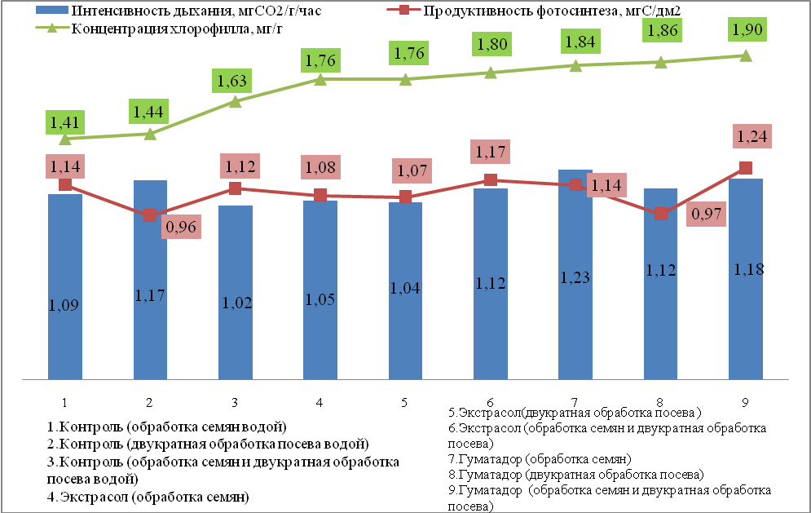
Рис. 1. Физиологические показатели растений кукурузы F1 Анютка, фаза «3-5-й лист»

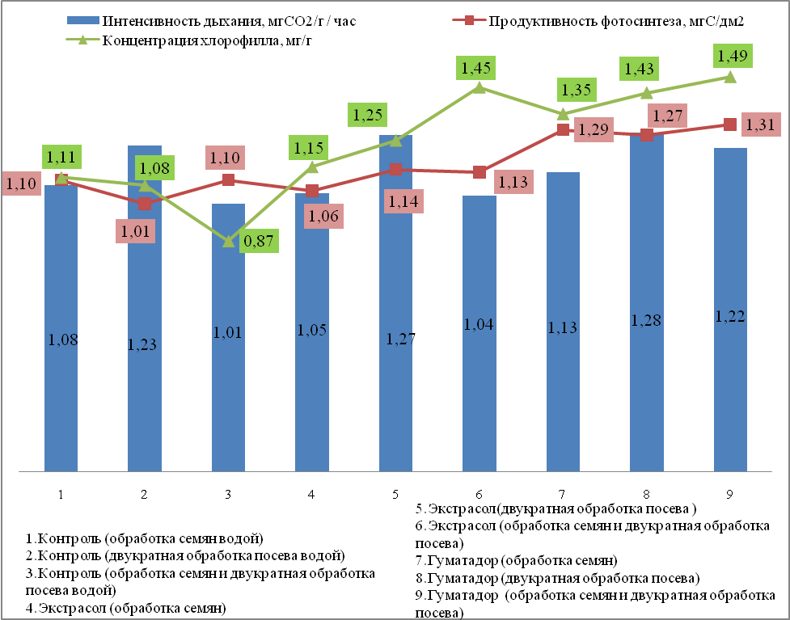
Рис. 2. Физиологические показатели растений кукурузы F1 Анютка,
фаза выхода в трубку
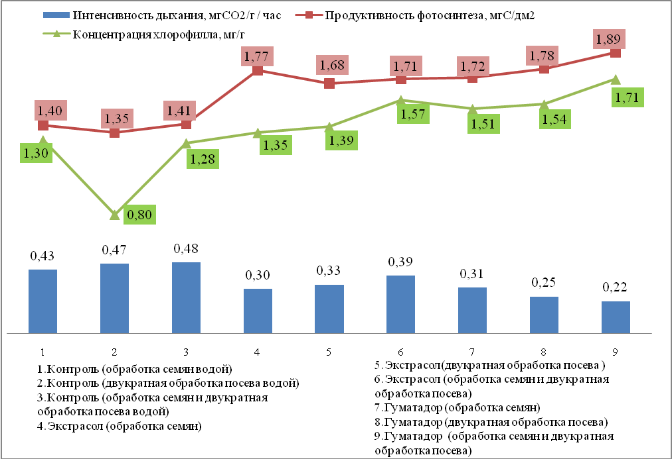
Рис. 3. Физиологические показатели растений кукурузы F1 Анютка
в фазу молочной спелости

Фаза «3-5-й лист»
Интенсивность дыхания у растений варианта с применением биокомплекса Гуматадор находилась в пределах 1,12-1,23 мг СО₂/г/час, превышая данные контрольного варианта на 0,14–0,16 мг СО₂/г/час (рис. 1). Продуктивность фотосинтеза растений составила 0,97-1,24 мг/дм², что превышает контрольные показатели (0,96-1,14 мг). Накопление органического вещества на уровне 1,24 мг/дм² было достигнуто у растений варианта 9 с совместной обработкой семян и посевом биокомплексом Гуматадор, что на 0,07 мг выше значений варианта с применением препарата Экстрасол.
В ходе исследования накопления хлорофилла в листьях кукурузы нами установлено, что наиболее высокая концентрация пигментов была в растениях варианта с совместной обработкой семян и посева биокомплексом Гуматадор – 1,90 мг/г (2015 г.). Возможно, это связано с тем, что биокомплекс Гуматадор имеет наиболее сбалансированный состав и соотношение входящих в него компонентов.
Фаза выхода в трубку
После проведения второй обработки посева в фазу «выход в трубку» были проведены исследования по изучения влияния гуминовых микроудобрений – биокомплекса Гуматадор и препарата Экстрасол на изменения внутриклеточных процессов в растениях кукурузы. Использование приема совместной обработки семян и посева биокомплексом Гуматадор оказало наиболее эффективное влияние на физиологическую активность кукурузы также в фазу выхода в трубку (рис. 2). Продуктивность фотосинтеза составила 1,31 мг С/дм², что на 0,21-0,18 мг С/дм² превышало показатели растений контрольного варианта и варианта с применением препарата Экстрасол, соответственно. Наибольшее содержание хлорофилла было выявлено в растениях варианта 9 с использованием биокомплекса Гуматадор (обработка семян и двукратная обработка посева) – 1,49 мг/г, а у растений контрольного варианта и варианта с применением препарата Экстрасол данный показатель находился на уровне 0,87 и 1,45 мг/г, соответственно.
Фаза молочной спелости
Проведенные нами исследования растений кукурузы в фазу молочной спелости позволили установить, что прием совместной обработки семян и посева биокомплексом Гуматадор (вариант 9) оказал наиболее эффективное влияние на накопление хлорофилла (рис. 3). Концентрация хлорофилла составила 1,71 мг/г, что на 0,43 и 0,14 мг/г, соответственно, превышает содержание хлорофилла в растениях контрольного варианта и варианта с использованием препарата Экстрасол. В настоящее время важнейшей задачей является способность управлять фотосинтетической деятельностью растений. Продуктивность фотосинтеза у растений варианта 9 с обработкой семян и двукратной обработкой посева биокомплексом Гуматадор была выше на 0,48 и на 0,18 мг, соответственно, показателей контрольного варианта и варианта с применением препарата Экстрасол. При этом интенсивность дыхания у растений варианта с обработкой биокомплексом Гуматадор была ниже на 0,29 и 0,19 мг СО₂/г/час.
Обсуждение результатов исследований
Анализируя полученные результаты, можно с определенной долей уверенности утверждать, что включение в технологию возделывания кукурузы приема совместной обработки семян и посева биокомплексом Гуматадор в большей степени активизировал физиологические процессы, которые затормозились у растений других опытных вариантов под действием стрессовых факторов окружающей среды. Гармоничное развитие растений отразилось на формировании хозяйственно-полезной продукции и качественных показателей зеленой массы кукурузы.
Результирующим показателем эффективности приемов применения биокомплекса Гуматадор является урожайность культуры. Достоверно высокая урожайность зеленой массы кукурузы – 339,63 ц/га была получена в варианте 9 с обработкой семян и двукратной обработкой посева растений кукурузы биокомплексом Гуматадор. Существенная прибавка урожая зеленого корма по данному варианту составила 49,00 и 20,16 ц/га относительно показателей контрольного варианта и варианта с применением препарата Экстрасол, соответственно (НСР_{0,5 общ.} = 20,54 и НСР_{0,5} (А) = 11,21). Необходимо отметить, что приемы обработки семян и двукратной обработки посева как биокомплексом Гуматадор, так и препаратом Экстрасол способствовали получению дополнительной сельскохозяйственной продукции. Двукратная обработка посевов кукурузы биокомплексом Гуматадор и препаратом Экстрасол способствовала получению достоверной прибавки урожая в 32,70 и 28,07 ц/га, соответственно, при обработке семян биокомплексом Гуматадор и препаратом Экстрасол прибавка составила 26,34 и 26,84 ц/га, соответственно, (НСР_{0,5 общ.} = 20,54) (табл. 1).
Сухое вещество является главным объектом анализа состава и питательности корма [6]. По результатам биохимического анализа корма было установлено, что наибольшее содержание сухого вещества было в зеленой массе кукурузы варианта 9 с обработкой семян и двукратной обработкой посева биокомплексом Гуматадор –21,02%, что на 1,51 и 1,68 % превышало показатели контрольного варианта и варианта с применением препарата Экстрасол, соответственно. В настоящее время рекомендовано оценивать корма в величинах обменной энергии, представляющей часть энергии корма, которую организм животного использует для обеспечения жизнедеятельности и образования продукции [6]. Прием совместной обработки семян и посева биокомплексом Гуматадор обеспечил наибольшее содержание обменной энергии в корме 10,04 МДж (табл. 1). Данный прием благоприятно повлиял на накопление белка и жира в корме. Более высокое содержание протеина и жира в зеленой массе кукурузы было установлено в варианте 9 с применением биокомплекса Гуматадор (обработка семян и двукратная обработка посева) – 8,23 и 1,14 %, превышая на 4,08 и 2,03 % показатели контрольного варианта и варианта с применением препарата Экстрасол по накоплению белка и на 0,22 и 0,11 % содержание жира.
Для коров оптимальное количество сырой клетчатки в сухом веществе рациона должно быть 17-22 % [7]. Избыточное количество клетчатки может в дальнейшем привести к снижению переваримости и усваиваемости корма. Применение приема совместной обработки семян и посева биокомплексом Гуматадор способствовало оптимальному содержанию клетчатки в зеленой массе кукурузы – 21,97%, а накопление сырой клетчатки в растениях контрольного варианта составило 25,42%.

Таблица 1. Урожайность и качество зеленой массы кукурузы F1 Анютка
Вариант | Урожайность зеленой массы кукурузы, ц/га | Сухое в-во, % | ОЭ, М.Дж | СП, % | СЖ,% | СК,%
1. Контроль (обработка семян водой) | 288,53 | 21,23 | 10,01 | 5,09 | 0,47 | 22,52
2. Контроль (двукратная обработка посева водой) | 290,73 | 20,11 | 10,02 | 5,42 | 0,65 | 22,43
3. Контроль (обработка семян и двукратная обработка посева) | 290,63 | 19,51 | 9,6 | 4,15 | 0,92 | 25,42
4. Экстрасол (обработка семян) | 315,37 | 19,37 | 9,97 | 7,28 | 1,24 | 22,82
5. Экстрасол (двукратная обработка посева) | 318,8 | 20,08 | 9,99 | 7,52 | 1,25 | 22,71
6. Экстрасол (обработка семян и двукратная обработка посева) | 319,47 | 19,34 | 9,77 | 6,2 | 1,03 | 24,25
7. Гуматадор (обработка семян) | 314,87 | 20,86 | 9,81 | 7,05 | 0,72 | 22,36
8. Гуматадор (двукратная обработка посева) | 323,43 | 19,51 | 9,55 | 6,56 | 1,08 | 25,83
9. Гуматадор (обработка семян и двукратная обработка посева) | 339,63 | 21,02 | 10,04 | 8,23 | 1,14 | 21,97
НСР_{0.5 общ.} | 20,54 | - | - | - | - | -
НСР_{0,5} (А) гуминовые удобрения | 11,21 | - | - | - | - | -
НСР_{0,5} (В) прием обработки | 11,21 | - | - | - | - | -

Таким образом, полученные результаты позволяют констатировать, что наиболее эффективным приемом применения гуминового микроудобрения – биокомплекса Гуматадор является совместная обработка семян и посева. Данный прием способствовал лучшему развитию, повышению продуктивности растений и качественных показателей зеленой массы кукурузы.

Список использованных источников

- Орлов Д.С. Гуминовые вещества в биосфере [Электронный ресурс]. Статьи Соровского Образовательного журнала в текстовом формате. Химия. – МГУ им. М.В. Ломоносова. – 2012. – Режим доступа: http://www.pereplet.ru/obrazovanie/stsoros/260.html.
- Доспехов Б.А. Методика полевого опыта. – Москва: Агропромиздат. – 2011. – 351 с.
- Виноградова, В.С. Лабораторный практикум по физиологии растений / В.С. Виноградова. – Кострома, 2002. – 84 с.
- Методы изучения микрофлоры почвы. ВНИИ СХМ - Ленинград-Пушкин, 1989. – 129 с
- Государственные стандарты. Комбикорма. Корма животного и растительного происхождения. Методы анализа: [сборник]. – Москва.: Издательство стандартов, 2002. – 356 с.
- Рядчиков В.Г. Основы питания и кормления сельскохозяйственных животных: учебник. – Краснодар: КГАУ. – 2014. – 616 с.
- Калашников А.П., Фисинина И.В., Щеглова В.В., Клейменова Н.И. Нормы и рационы кормления сельскохозяйственных животных. Справочное пособие. – 3-е изд., перераб. и доп. – Москва.: Эксмо. – 2003. – 456 с.

=====================================================================
Цитирование:
Мустафаева Ф.С., Виноградова В.С. Современные вопросы водоочистки и использование бароэлектрохимического метода // АгроЭкоИнфо. – 2016, №4. http://agroecoinfo.narod.ru/journal/STATYI/2016/4/st_427.doc.

